Pressmeddelande 2020-01-31
Svenska Hus växer i Göteborgsregionen
Svenska Hus utökar sitt kommersiella bestånd och förvärvar ytterligare en fastighet på Ringön i Göteborg. Fastigheten är fullt uthyrd vid tillträdet och har en uthyrningsbar yta på 5 074 kvadratmeter. Förvärvet gjordes från Vättersnäs förvaltnings AB och tillträde sker 31 januari 2020.
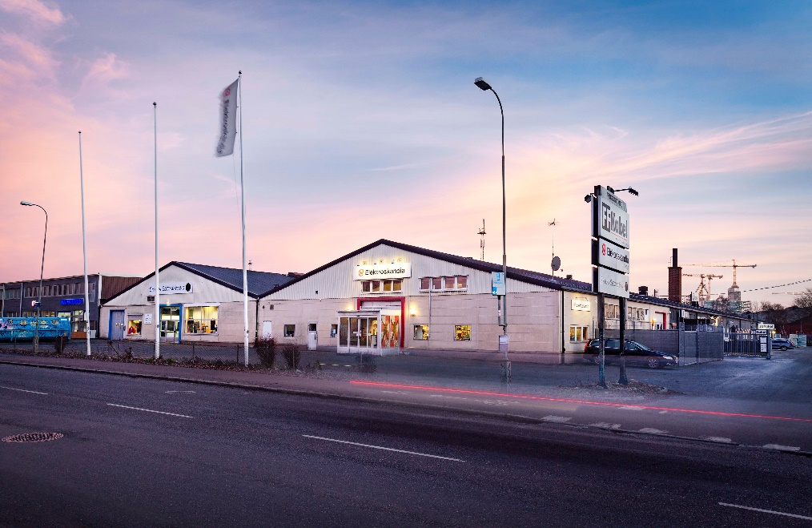
Ringögatan 3-5, Hisingen
Svenska Hus fortsätter att växa. Avtal har ingåtts om förvärv av en fullt uthyrd fastighet på Ringön om drygt 5 000 kvadratmeter. Hyresgäster i fastigheten är Elektroskandia, FF Kakel och Smyrna Second Hand. Svenska Hus äger sedan tidigare en fastighet i närområdet om drygt 10 000 kvadratmeter lager- och kontorsyta.
– Ringön har en spännande framtid framför sig och vi är glada att kunna förvärva ytterligare en fastighet med utvecklingspotential i detta område. Förvärvet har ett utmärkt läge i ett område där vi redan idag är etablerade, vilket skapar ett bredare utbud och möjligheter till en effektiv förvaltning, säger Daniel Massot, vd Svenska Hus.
– Vi är glada över att förvärva denna fastighet med ett bra läge i ett väletablerat och expansivt industriområde. Området utvecklas starkt och har dessutom nära och enkel åtkomst till Göteborgs största trafikleder, säger Peter Stalfors, transaktionsansvarig på Svenska Hus.
– Försäljningen av fastigheten är ett led i den strategiska utvecklingen vi befinner oss i. Det känns väldigt roligt att Svenska Hus, som en lokal och långsiktig ägare förvärvat fastigheten, säger Andreas Hagen, vice vd på Vättersnäs Förvaltnings AB.
Mäklare i affären har varit Pan Real.

För ytterligare information:
Peter Stalfors, transaktionsansvarig, Svenska Hus
010-603 93 02 peter.stalfors@svenskahus.se
Daniel Massot, vd, Svenska Hus
010-603 93 01 daniel.massot@svenskahus.se

